法学院2021年硕士研究生复试疫情安全防控指南

根据兰州大学《关于做好2021年硕士研究生招生复试录取工作的通知》和《兰州大学法学院2021年硕士研究生复试工作实施细则》要求，结合我院2021年研究生复试实际情况，制定本指南。
- 到校前复试准备工作
1、复试考生提供复试前5天（3月20日—3月24日）体温数据、行动轨迹等（附件1）。考生请提前打印纸质版并手写签名，在进行现场确认时向现场招生工作人员提交。
2、复试考生在3月21日下午15点之前将本人身份证号码、联系方式、健康状况、到校方式、交通工具（详细包含车次）、健康码“绿码”、通信行程卡等(附件2）发送到邮箱fxyyjs@lzu.edu.cn。
- 到校途中疫情安全指引
1、行程中全程佩戴口罩
有条件的建议乘坐私家车返校，尽量避免搭乘公共交 通工具。乘坐公共交通工具时，应全程佩戴一次性医用口罩或医用外科口罩。
在火车站、机场等地需要面部识别，短暂的摘除口罩一般不会传染。建议摘除口罩后与他人保持至少一米以上的安全距离，避免与其他人正面相对。
2、行程中与他人保持安全距离
行程中尽量隔位而坐，与人保持 1 米以上的安全距离。在与别人讲话交流时，戴口罩时至少保持 1.5 米距离，不带口罩时保持2 米以上距离。
3、注意手卫生，保持手部清洁
行程中时刻保持手清洁，减少接触交通工具的公共物品或部位；控制用手触碰眼睛、鼻子和嘴巴；接触公共物品、咳嗽手捂之后、 饭前、搬运行李、上厕所之后要洗手，可有效降低风险。
打喷嚏或咳嗽时用纸巾或手肘衣服遮住口鼻。
用肥皂和流水洗手，时长不短于20秒。如不具备洗手条件，也可使用手消毒剂。如果不具备洗手条件或使用手消毒剂条件，出行可佩戴手套。
4、尽量不在公共餐馆就餐，使用自带餐具用餐。
5、避免在人员密集、通风不良的场所逗留。应留意周围旅客状况，避免与可疑人员近距离接触。发现身边出现可疑症状者及时报告乘务人员。
6、妥善保存旅行票据信息，记录乘车时间和登车地点，以配合相关密切接触者调查及作为学校审核依据。
7、做好健康监测，自觉发热时要主动测量体温，若出现可疑症状，尽量避免接触其他人员，视病情及时就医。
8、考生与学院保持联系，遇有突发情况及时报告学院研究生秘书（联系电话0931-8915653）。
三、 进入校园流程与指引
1、进校位置
兰州大学城关校区西区西北门设立接待点（位置见图1）。
- 停车位置
自驾前往兰州大学城关校区复试考生在校门口下车，家长及车辆不进入校园，即停即走。学校周边有部分停车场，请自驾考生提前做好规划。
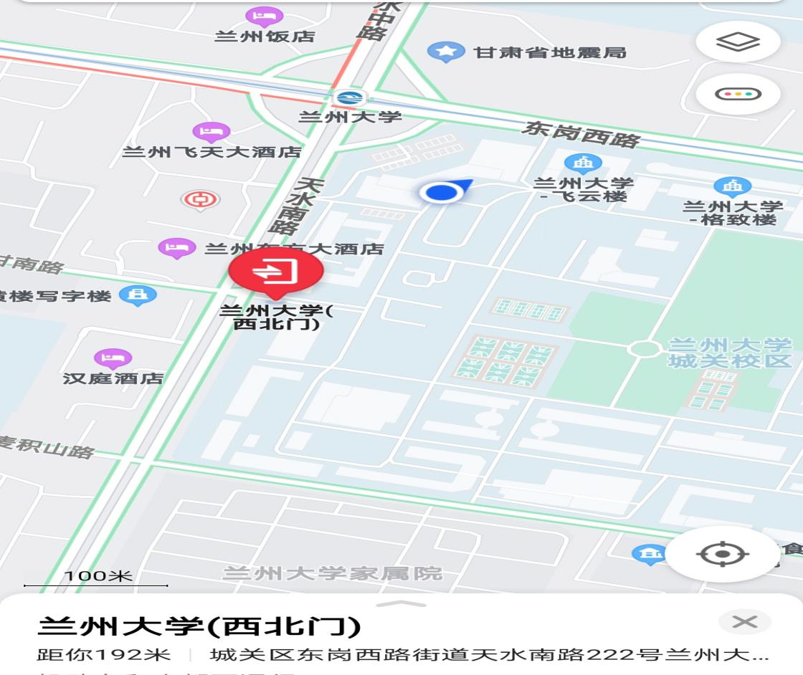
图1兰州大学城关校区西北门位置示意图
- 进校流程（请按照保卫处要求有序排队进校）
考生到校门口—刷身份证（核实信息）—验证健康码—体温检测（正常）—进入校园。
考生到校门口—刷身份证（核实信息）—验证健康码—体温检测（异常）—留观点隔离。隔离观察按照兰州大学疫情防控流程进行。
四、 现场确认
- 时间、地点：2021年3月24日下午14:00—18:00大学生活动中心二层平台
- 分组：
第一组：法学、法律（法学）、非全日制、专项计划复试考生
第二组：法律（非法学）复试考生
（3）材料提交和思政面试号码牌发放：提交个人附件1材料以及兰州大学法学院复试方案所需材料（详见复试方案）；在现场确认后前往思政服务台领取思政面试号码牌，根据现场工作人员安排前往齐云楼17楼进行思政考核，即领即走不做逗留。
（4）请妥善保管面试号码牌。
五、 其他事项安排
思政考核、笔试、面试等安排详见《法学院2021年硕士研究生招生复试录取实施细则》，复试期间请按照疫情防控要求，安全有序参加复试。
六、 复试期间疫情安全校内防控指引
1、在复试报到、材料审核、缴费、笔试、面试培训、面试等过程中，考生尽量在指定的区域活动；
2、正确配带口罩，勤洗手；严禁在候考区、考场等地多人聚集、聊天。
3、学院准备了口罩，有需要的同学提前预约；
4、学院安排专人进行测温、核实身份、活动场所消毒、安全距离维护等，考生应严格遵循规定、配合工作人员工作。
5、考生感觉有体温异常、发烧症状，应立即向复试工作人员进行报告，并按照工作人员安排，前往留观点进行隔离；亲密接触者也要接受工作人员安排，进行体温测试及可能的留置观察。

